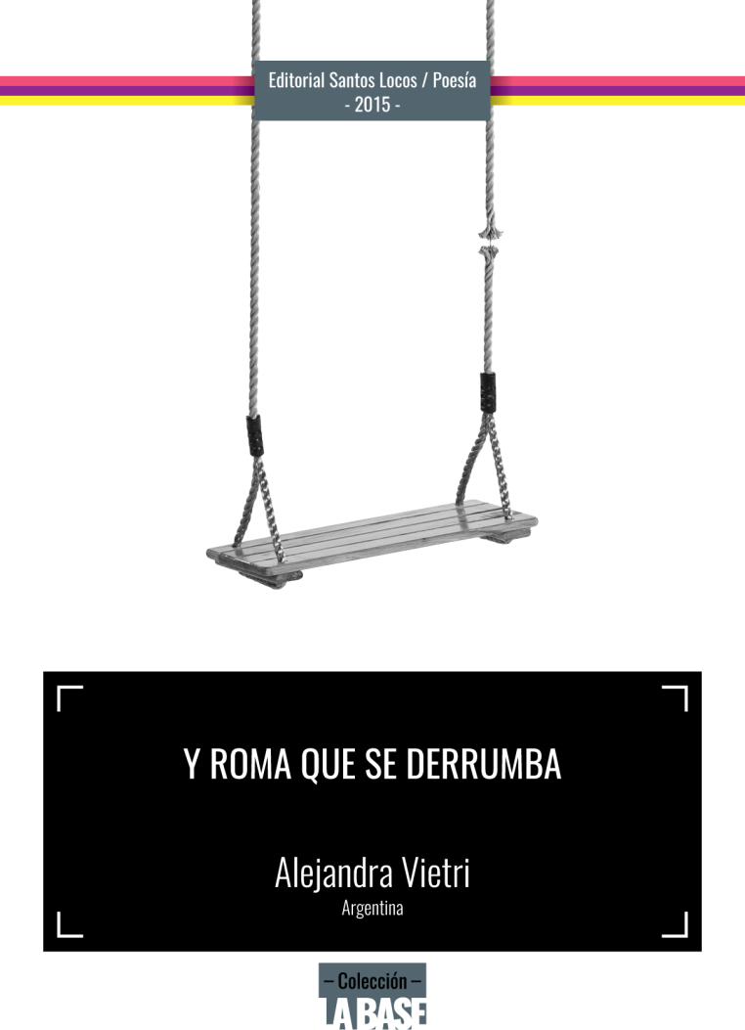

“Y Roma que se derrumba”, Alejandra Vietri. 2015

[Diseño y edición: Santos Locos [ed.santoslocos@gmail.com] -](mailto:edsantoslocos@gmail.com)

[@santoslocos1](mailto:@santoslocos1)

Diseño Tapa y arte edición digital: Pablo Mateu, seguida por la edición física a cargo de Imprenta Rescate.

«Y Roma que se derrumba»- 1a ed. - Buenos Aires: Santos Locos, 2015. EBook. Poesía - Colección 2015 - “La base”

Licenciado bajo Creative commons by-sa Argentina 2.5 -

Atribución-Compartir Obras Derivadas Igual-2.5-Argentina (http://

creativecommons.org/licenses/by-sa/2.5/ar/) Usted es libre de: Copiar

Distribuir, Exhibir la obra,

Hacer obras derivadas.

Bajo las siguientes condiciones:

Atribución. Usted debe atribuir la obra en la forma especificada

por el autor o el licenciante.

Compartir Obras Derivadas Igual. Si usted altera, transforma, o crea sobre esta obra, sólo podrá distribuir la obra derivada resultante bajo una licencia idéntica a ésta.

Ante cualquier reutilización o distribución, usted debe dejar claro a los otros los términos de la licencia de esta obra.

Cualquiera de estas condiciones puede dispensarse si usted obtiene permiso del titular de los derechos de autor.

Nada en esta licencia menoscaba o restringe los derechos morales del autor.

[Distribuye La Coop www.lacoop.com.ar](http://www.lacoop.com.ar)

A la sonrisa de mi viejo y a los brazos de mi mamá A la lealtad de mi hermano A la dulzura de mi hermana

A la mirada infinita de mi novio

*“Bastante metafísica hay en no suicidarse”*

Marianela Medrano

*“…lo cierto es que ocurrió lo que ocurre de vez en cuando: se te viene encima un gran vacío, es como si la misma falta de sentido de la existencia se te metiera adentro y se extendiera como un inmenso y desnudo paisaje...”*

El comodín, Kjell Askildsen

**DOBLE VIDA**

Me parece que vos y tu bolso *Prüne*

con tus zapatos *Jimmy Choo*

Para que las piernas te parezcan de maniquí

Las piernas esas que se te cruzan como el tiempo

Acampando vacío

Comiendo desganada en el piso 15 de una multinacional

Vos con esas ojeras tapadas a químicos

Con el saco negro el escote vivo

No te parecés ni a vos misma.

Aunque sonrías a cuatro reflectores

Aunque te adaptes

Flexible como sos ante lo adverso

Se te escapa por los poros el deseo indómito de poemizar ciudades

A besos a gritos a ruegos

Preferirías, lo sé, pasarte la mañana barriendo hojas en el mejor de los otoños Convencida, claro está,

que hasta sería más útil

**EL CANDOMBE**

Como una vara de plástico endeble, que al tenerla desde el mango

se deprime hacia abajo, en reverencia eterna.

Ana se sienta en el vacío y espera

ya le va poniendo whisky al café de la oficina

Su soledad es la distancia entre la mira y la víctima de un Franco Tirador

Se la pasa conjugando el verbo después

Su cubículo es del metro cuadrado de una tumba

Mientras frente a la capilla de la virgen de San Nicolás

Las señoras se pasan como locas por las tetas el agua bendita de los piletones

Cualquier iluminado en porro se escribe más versos que Neruda

los salames están dentro y fuera de cada almacén

En el piso hay 10 kilos de cigarros usados

Su compañero de oficina se reza el *Mein Kampf*

El cheto maneja borracho y drogado a 100 por mil

Estados Unidos invade un nuevo país

Y Ana le pone whisky al café de su oficina

Ya no sabemos qué espera, que esperar.

**QUE TE PARECE SI TE DIGO**

Que te parece si te digo que el tiempo pasa como el agua de un río

Al ritmo preciso de la aguja de un reloj

Con la velocidad de una liebre saltando de día en año, implacable como roca frente al mar

Rocoso como camino inhóspito

Que te parece que el tiempo pase y yo te venga a hablar de amor

Que el mundo pase

Que el pelo se nos llene de canas que lo profanan

Y nos van dejando en blanco y negro

Que la piel pierda su firmeza como elástico roto

Que no alcancen las cuerdas para repararnos

Que se nos vayan cayendo las tuercas de a una por mil

Que te parece si te digo que el tiempo pasa

Y que vos seguís en la misma jaula de pájaros maniáticos

Con los miedos que llaman al olvido Revoloteando como urracas en tu mente Mucho ruido y pocas cerezas

Que te parece si te digo “te quiero” y no me callo

Si te ruego que vos y yo digamos “basta”

Y que la vorágine se siga comiendo todo lo demás.

**FRANKESTEINS, *mucho gusto.***

Somos el rejunte de las pieles que hemos habitado y de aquellas que nos habitaron

Somos el conjunto de las muertes que nos fueron dejando varados entre ausencias

Una mezcla una antología

De nuestros vuelos fallidos de ave fénix

De todas nuestras partes que cosemos y descosemos

De todas esas cicatrices que disimulamos

Una antología de libros que nos llegaron y de aquellos que buscamos

Una pizca de lo que nos auguran los horóscopos

Los hijos insurrectos del destino Bocas que protestan a voz rendida Frankesteins, mucho gusto

**EN DUERMEVELA**

Esta noche de humo ruido y alcohol

Esta noche de vestido ceñido y tacos aguja

Esta noche en la que casi todos se acostarían conmigo

Esta noche solo extraño mucho al que no está

No doy más

Llego a casa y abro la ducha

La lluvia tibia me lame las llagas mis bolsillos, tan llenos de polvo

tanta compañía para tanta soledad… maletines, cronómetro, ceremonias… Embudos, Enemas

de que te sirve un aumento cuando él hace rato que no está

todo no se puede, dicen, pero yo lo quiero todo.Y

muchas veces no quiero nada

dame un tiempo para encontrarme, sin esa alianza no hay batalla que dé tregua

todo es un ridículo stand up casi nadie se ve a sí mismo

día a día me gano el odio ajeno, pido disculpas, no sé mentir nunca lo supe y estoy tan cansada…pero me repito:

la pasión corta las ramas del cansancio

y ahí me vuelve la vida para seguir haciendo malabares sobre la pelota gigante,

en el circo, equilibrio, señores, equilibrio sigo, lo que cuenta es que sigo

**EL CAMINO**

Hablan las paredes sin cesar, las escaleras se desdibujan y reaparecen al azar

imposible unir las piezas del absurdo

a veces cuando llueve es lindo sentirse tan defraudado

la memoria desfila ya ridícula

se cayeron los accesos, se volaron las cerezas como pájaros desnudos

se arman remolinos en las tardes estancadas me llueven las manos de ausencias

y a veces los dados son negros

entonces, es lindo sentirse tan defraudado y que llueva

*“No estoy ni preocupada, ni cansada, ni feliz, ni ninguna otra cosa, lo único es que te quiero”.*

Kjell Askildsen

**EL TIEMPO EBRIO**

El vaso en caída libre Estalló contra el piso Con el mismo ímpetu

Con el que entre los dos

Sólo quedaron vidrios

Suena el teléfono

Es el jefe

Dice que el informe

Es para mañana

**UN INGENIERO**

Un ingeniero:

(…) y entonces, todos estamos hechos de polvo de estrellas

La explicación no la escuché

Pero me quedé con toda esa poesía

Era mejor que pensarme con nomenclatura de libro de medicina

O con el paisaje de la carnicería que muestra un poco el adentro

Era mejor que saberme tan falible

Porque a la muerte no la asumimos nunca La negamos hasta muertos y callados Calados

Por la herida de finitud

Nos revolcamos en la negación y en muchas camas, Sintiéndonos polvo

Al diablo con la carne

Que vaya para los lobos

Pero no dejo de pensar en el polvo

Y de volarme.

*Dedicado a todas las víctimas del choque de Castelar*

*Porque siento que el billete de la justicia es incapaz de persuadir al olvido.*

**UN CHOQUE DE TRENES**

¿Qué es un choque de trenes…?

Es un listado largo, largo, en una planilla de Excel que despliega nombres de heridos. Es el Dr. La ley que no se bajará de 50.000. Es aquel que cae en los brazos de un carancho y son los caranchos que merodean los hospitales. Es Ana, que tiene la pelvis fracturada, y se siente inútil mientras su hijo en el hospital pelea por su pierna derecha. Es el recuerdo de Camila de cómo vió a un señor muerto sobre su mochila del colegio. Son Santiago y Melisa, de 3 y 7, que se quedaron sin papá, Es Romina que tiene a la madre en terapia intensiva con cinco costillas rotas y la pierna partida en tres y un miedo infantil a la oscuridad. Un mundo de camillas, revisiones, médicos, sellos, placas, negociados. Son quince ejecutivos reunidos hablando todo en términos de porcentaje. Es el noticiero que salpica con imágenes en busca del rating del morbo. Son varias ART desbordadas de trabajo. La causa civil ensanchándose en varios cuerpos y el proceso penal para echar culpas. La impunidad con su mejor disfraz. El ejemplo de que la vida es cifra, es instante.

Gente que no tuvo nada y quiere plata. Familias destruídas que se ríen de la plata y piden sus vidas de vuelta. Nudos y ríos y fuego de una angustia que se instala. El chiste que nos hacemos en mi equipo de trabajo para alienar la tarea. Reclamantes que te miran con la timidez de la ignorancia y firman acuerdos sin leer. Otros que te miran con admiración, otros con desconfianza. Juancito escaneando la documental. Patricio pasando instructivos. Yo, una joven, escuchando los casos, con unas ganas de llorar, que me aguanto.

**COSA DE TODOS LOS DÍAS**

*“Lo más escandaloso que tiene el escándalo es que uno se acostumbra*” Simone de Beauvoir

Está tirado

Sobre un colchón viejo

Sobre la vereda de Alem

Con la misma camisa abierta

De hace treinta días

Duerme

Acunado por la pestilencia

Y entre los papeles sucios de diario que lo tapan mezquinos

Una cicatriz de vidrio de botella

Le cruza la pierna de par en par

A veces dudo si está vivo o muerto

Tiene el estómago ávido como una ventosa

Que le cruje vacío

No nos llama la atención, se ve

Apurados de tapado, portafolio, celular y botas altas Esa imagen se recorta como un detallecito más en la ciudad

**UN POEMA DEMORADO EN ADUANA**

Aduana es espera. El poder barajado

en pókers administrativos cartas que se reparten, oficiales,

Coima en mano, ojos cerrados

Aduana es línea ficta Que divide, a dedo, Monedas y orina territorial Pero la paloma, aletea,

Y vuela indiferente De un lado al otro. De un lado,

Al otro.

**Y ROMA QUE SE DERRUMBA**

Disfruto este odio que nos tenemos. Este odio original, que va y viene como el vaivén de una hamaca,

y que me desacomoda los días. Yo, corazón de troyana

Vos, corazón de espartano

Y Roma que

se

derrumba.

**MANIFIESTO**

**Alocución de Federico García Lorca al pueblo**

**de Fuente Vaqueros (Granada) en septiembre de**

**1931, al inaugurar la biblioteca:**

*“No sólo de pan vive el hombre. Yo, si tuviera hambre y estuviera desvalido en la calle no pediría un pan; sino que pediría medio pan y un libro. Y yo ataco desde aquí violentamente a los que solamente hablan de reivindicaciones económicas sin nombrar jamás las reivindicaciones culturales que es lo que los pueblos piden a gritos. Bien está que todos los hombres coman, pero que todos los hombres sepan. Que gocen todos los frutos del espíritu humano porque lo contrario es convertirlos en máquinas al servicio de Estado, es convertirlos en esclavos de una terrible organización social.”*

**BIOGRAFÍA**

Alejandra Vietri es Abogada especialista en Derecho de Seguro y Traductora Pública en Idioma inglés por la Universidad de Buenos Aires.

Su interés temprano en la literatura, y en particular, en la poesía, la llevaron a obtener la Primera Mención de Honor en el Concurso Juvenil de Poesía Raúl González Tuñón y el Segundo Premio en el Concurso Alfonsina Storni organizados por la Universidad de Ciencias Empresariales y Sociales y una mención de Honor en el I Certamen Nacional de Poesía de la Fundación Patagonia. A la fecha lleva escritos varios cuentos infantiles, notas en revistas y cuentos cortos y ha realizado numerosos cursos y talleres.

Es miembro de la Comisión de Traducciones Literarias del Colegio de Traductores Públicos de la Ciudad de Buenos Aires y se encuentra trabajando en la traducción y adaptación de Dubliners, de James Joyce y su primera novela.

**Otros Santos y Locos títulos**

**Poesía**

“!No hay poemas Tontos!” de Marcos Gras

“La pelusa del jardín” de Nicolás Castro

“De noches, musas y demonios” - San Delmal

“Semana Laboral” - de Marcos Gras

“Bardo” de Nicolás Martin Pedretti

“Lennon, el führer de los incapaces” de Marysabel Sánchez

Bouttó

“La emotividad del nucleum” de Ariel Servettini

“Frágil caballo” – Juan Coronel

“Putas metamórficas- Alivio (Selección)” de María Ruíz

**Poemas y Cuentos ilustrados para niños – Santitos Locos**

**“Bambú y Conejo” –** Sofía Fonseca y Agustín Losso

**“El Astronauta y el Árbol” –** Juan Campora y Ariel Biondi

Coronel

**“Viven en las Nubes” –** Amalia Boselli y María Salinas

[https://www.facebook.com/editorialsantoslocos](http://www.facebook.com/editorialsantoslocos) <http://www.santoslocos.com.ar/>

